

Лабораторная работа №6

Выполнили:
Воробьева Лариса Евгеньевна
Пашина Валентина Петровна

г. Улан-Удэ
2026 г.
Вариант 1
Листинг код:
using System;
using System.Collections.Generic;
using System.ComponentModel;
using System.Data;
using System.Drawing;
using System.Linq;
using System.Text;
using System.Threading.Tasks;
using System.Windows.Forms;

namespace MDK01._02LR6
{
public partial class Form1 : Form
{
public Form1()
{
InitializeComponent();
}

private void btnSave_Click(object sender, EventArgs e)
{

if (!string.IsNullOrWhiteSpace(txtNote.Text))
{

listBoxNotes.Items.Add(txtNote.Text);

txtNote.Clear();

MessageBox.Show("Заметка сохранена!", "Успех");
}
else
{
MessageBox.Show("Сначала напишите что-нибудь.", "Внимание");
}
}

private void btnClear_Click(object sender, EventArgs e)
{
txtNote.Clear();
}

private void listBoxNotes_SelectedIndexChanged(object sender, EventArgs e)
{

if (listBoxNotes.SelectedIndex != -1)
{

txtNote.Text = listBoxNotes.SelectedItem.ToString();
}
}

private void btnDelete_Click(object sender, EventArgs e)
{

if (listBoxNotes.SelectedIndex != -1)
{

listBoxNotes.Items.RemoveAt(listBoxNotes.SelectedIndex);
txtNote.Clear();
}
else
{
MessageBox.Show("Выберите заметку в списке для удаления.", "Ошибка");
}
}

private void button1_Click(object sender, EventArgs e)
{
Form2 f2 = new Form2();
f2.Show();
this.Hide();
}
}
}
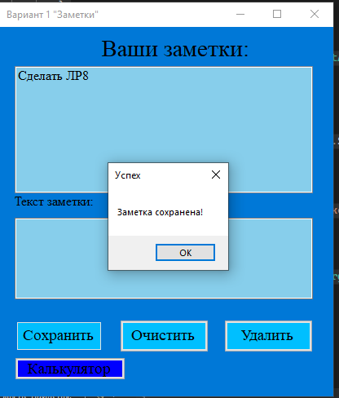
Рис 1. «Результат»

Вариант 2
Листинг код:
using System;
using System.Collections.Generic;
using System.ComponentModel;
using System.Data;
using System.Drawing;
using System.Linq;
using System.Text;
using System.Threading.Tasks;
using System.Windows.Forms;

namespace MDK01._02LR6
{
public partial class Form2 : Form
{

double resultValue = 0;
string operationPerformed = "";
bool isOperationPerformed = false;

public Form2()
{
InitializeComponent();
}

private void button_Click(object sender, EventArgs e)
{

if ((txtDisplay.Text == "0") || (isOperationPerformed))
txtDisplay.Clear();

isOperationPerformed = false;
Button button = (Button)sender;

if (button.Text == ",")
{
if (!txtDisplay.Text.Contains(","))
txtDisplay.Text = txtDisplay.Text + button.Text;
}
else
{
txtDisplay.Text = txtDisplay.Text + button.Text;
}
}

private void operator_Click(object sender, EventArgs e)
{
Button button = (Button)sender;

if (resultValue != 0)
{

btnEquals.PerformClick();
operationPerformed = button.Text;
isOperationPerformed = true;
}
else
{
operationPerformed = button.Text;
resultValue = double.Parse(txtDisplay.Text);
isOperationPerformed = true;
}
}

private void btnClear_Click(object sender, EventArgs e)
{
txtDisplay.Text = "0";
resultValue = 0;
operationPerformed = "";
}

private void btnEquals_Click(object sender, EventArgs e)
{
double secondValue = double.Parse(txtDisplay.Text);
double finalResult = 0;

switch (operationPerformed)
{
case "+": finalResult = resultValue + secondValue; break;
case "-": finalResult = resultValue - secondValue; break;
case "*": finalResult = resultValue * secondValue; break;
case "/":
if (secondValue != 0)
finalResult = resultValue / secondValue;
else
MessageBox.Show("Деление на ноль невозможно!");
break;
default: finalResult = secondValue; break;
}
txtDisplay.Text = finalResult.ToString();
if (operationPerformed != "")
{
listHistory.Items.Add($"{resultValue} {operationPerformed} {secondValue} = {finalResult}");
}

resultValue = finalResult;
operationPerformed = "";
}

private void button15_Click(object sender, EventArgs e)
{
Form1 f1 = new Form1();
f1.Show();
this.Close();

}
}
}

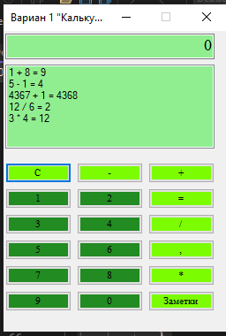
Рис 2. «Результат»

